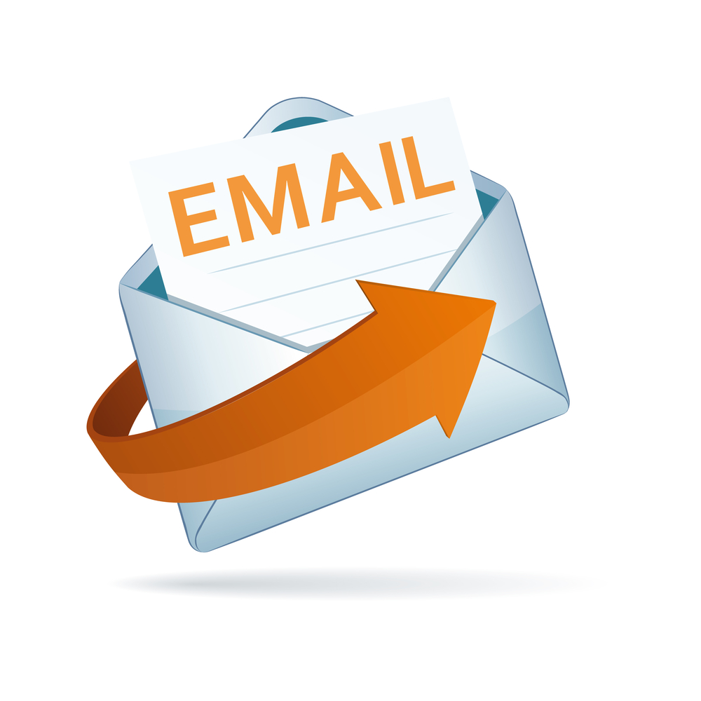
TD : Rédiger un message électronique

Objectif : Etre capable de rédiger un email en respectant les consignes.

Situation professionnelle : Vous travaillez en tant qu’animateur au sein de l’association CAPS. Vous souhaitez mettre en place une information auprès des habitants du quartier intitulée :
« Les règles d'or pour que vos e-mails ne finissent pas à la corbeille »
Cette information est prévue le vendredi 10 octobre 2016 de 14h à 16h, pendant la semaine de l’emploi.
Les locaux de CAPS, situés au 104, rue Edmond ROSTAND 80090 AMIENS, tel 03 60 12 24 60 étant trop petits pour cette information, vous souhaitez réserver la salle municipale, secteur Pierre Rollin.
La demande de réservation doit être effectuée auprès de Mme HENAUX, responsable du service location de salles de la ville d’Amiens à l’adresse suivante : helene.henaux77@gmail.com

Consignes :
1/ Lire le document « les règles de bon usage de la messagerie ».
2/ Rédiger l’email auprès du service de location de salle de la ville d’Amiens afin de réserver la salle municipale en respectant les règles de bon usage de la messagerie.
3/ Rédiger une fiche « aide mémoire » qui sera distribuée aux personnes qui participeront à votre information. Votre fiche devra respecter les consignes suivantes :
- 1 page, format paysage
- Police : calibri
- Présence d’illustrations et de couleurs
- Avoir une signature et le logo de CAPS

Les règles de bon usage de la messagerie

- Nétiquette
La nétiquette (contraction des mots « Net » et « éthique ») représente l'ensemble des règles de bon usage sur internet afin de respecter les autres et d'être respecté. Il s'agit donc uniquement de règles de civilité et de bonne conduite afin de permettre à l'ensemble des internautes de partager un comportement respectueux des autres.

- Lors de la rédaction et de la transmission d'un message
Indiquer clairement le sujet du message dans la zone « Objet » (ou « Sujet »)
Ceci est particulièrement important pour le destinataire. Il sera d'autant plus facile pour le destinataire de distinguer dans l'ensemble des courriers qu'il reçoit ceux qui sont prioritaires de ceux qui le sont moins si le sujet du message est explicite. Cela lui permettra aussi de classer plus facilement les courriers reçus.

N'envoyer le courrier électronique qu'aux personnes concernées
Il est déplacé, et désagréable pour les destinataires, de transmettre du courrier électronique à n'importe qui. Les destinataires perdent notamment un temps précieux à trier entre les messages qui les concernent vraiment et ceux qui ont peu ou aucun intérêt pour eux.

- Le champ « To : » (ou en français « A : ») désigne le destinataire principal. C'est à lui que s'adresse le courrier électronique.

- Le champ « Cc : » (ou en français « Copie : ») désigne les personnes tenues informées de la communication par mél.

- Le champ « Bcc : » (ou en français « Copie cachée ») désigne des destinataires invisibles de la part de l'ensemble des autres destinataires. L'utilisation de cette fonctionnalité est déconseillée. On lui préférera l'acheminement pour information, séparément, de la copie du précédent envoi.

Être bref et bien situer le contexte du message. Pour être lu et bien compris, il est préférable d'utiliser des phrases courtes et précises. Si le message est long, le diviser en plusieurs paragraphes en facilite la lecture. Un texte précis et bien structuré permet d'éviter les malentendus ou une mauvaise interprétation. Un message peut rapidement et facilement être retransmis à d'autres personnes. Utilisez un langage convenable et évitez l'humour déplacé et les injures.

S'il faut attacher des documents au message, pensez aux destinataires. Le destinataire d'un fichier attaché ne possède pas forcément les logiciels permettant de le lire. Assurez-vous que le fichier est enregistré dans un format décodable par la plupart des logiciels courants. (ex. .rtf au lieu de .doc).
Par ailleurs, faites attention à la taille des fichiers attachés. Plus la taille est importante, plus le temps de transmission et de réception sera long. Une pièce jointe volumineuse risque de plus d'être refusée par le serveur de messagerie distant ou de saturer la boîte du destinataire et ainsi d'empêcher la réception d'autres messages. Utilisez les utilitaires de compression/décompression comme 7zip ou WinRAR pour réduire la taille de ces fichiers (.zip). Avant l'envoi d'un message sensé contenir une pièce jointe, veillez à ce que la pièce jointe soit bien présente !

Restreindre l'utilisation des caractères en majuscules. Un texte rédigé en majuscules est difficile à lire. Par ailleurs, l'emploi de mots en majuscules indique, dans les pratiques du Net, que l'on veut exprimer de grandes émotions (joie, colère), ce qui n'est pas toujours bien ressenti par votre correspondant. Pour faire ressortir un terme, le placer plutôt entre guillemets.

Avant de transmettre un message, prendre le temps de le relire. Pensez à corriger les fautes de frappe ou de français. Le style des messages reflète l'image de l'expéditeur.

S'assurer de bien s'identifier et de laisser des coordonnées à la fin du message. Pensez à laisser votre signature au bas des messages, mais sans prendre trop de place (4 ou 5 lignes au maximum), en précisant par exemple votre fonction, votre entité de rattachement. Les coordonnées téléphoniques peuvent être utiles si un de vos destinataires cherchent à vous joindre rapidement. La coutume veut que la signature soit précédée d'une ligne contenant simplement deux tirets (« -- »).

- Lors de la réception d'un message
Lorsqu'un message a été lu, décider immédiatement de le classer.
Le courrier électronique se gère comme le courrier classique. Pour retrouver facilement un message, prenez l'habitude de classer les messages reçus dans divers dossiers thématiques.
Il sera ainsi plus facile de retrouver un message ou un fil de discussion.

A moins que cela ne soit essentiel, prendre l'habitude de ne pas imprimer le courrier électronique. Lorsque le courrier est classé, il peut être retrouvé rapidement si nécessaire. Il est donc inutile d'imprimer systématiquement son courrier. Cela évite de gaspiller du papier inutilement et donc contribue à préserver l'environnement.

Respecter la confidentialité des messages reçus.
Ne jamais rediriger ou retransmettre à d'autres personnes un courrier électronique personnellement
adressé sans l'autorisation de l'expéditeur.

- De l'usage des émoticones (smileys)
Les émoticones (parfois appelés smileys ou frimousses) sont des signes à inclure dans les messages afin d'indiquer l'état d'esprit dans lequel est rédigé le message (humour, sarcastique, ironique, etc.). Leur usage est généralement réservé à des messages non professionnels.
Pour créer une émoticone, il suffit d'utiliser les signes de ponctuation. Pour mieux les reconnaître inclinez votre tête de 90 degrés vers la gauche.

Source : CommentCaMarche (www.commentcamarche.net)

